图像的特征：
（1）颜色空间特征：RGB、YUV、HSV
（2）纹理特征：表征图像局部区域内外观表面的重复模式或结构
（3）形状特征：物体轮廓或内部结构
（4）空间关系特征：对象或者特征之间的相对位置
（5）语义特征：
（6）运动特征：在视频序列或动态图像中，描述随时间变化的特征
（7）局部特征描述子：用向量表示图像中特定点的独特属性
（8）全局特征：表征图像的整体内容

图像梯度求法：
图像中的像素是关于x,y的离散函数，离散函数的梯度可以用向前差商或向后差商或中间差商获取某点的导数值，
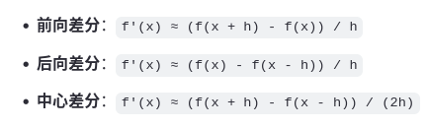

梯度的作用：梯度反映了图像中灰度或颜色强度的变化率。可以捕捉到图像中的局部特征，如边缘、角点等。 梯度的方向有助于理解亮度变化的方向，对于边缘检测、纹理分析等任务非常重要。

在进行特征提取时，需要进行预处理，平滑噪声
一阶微分算子：
（1）2*2 Roberts交叉梯度算子。
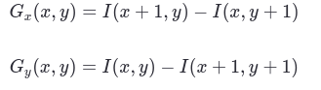
水平： 垂直：
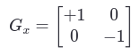
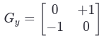
优点：2*2的算子，计算快速。对角线敏感，Roberts算子在检测对角线方向的边缘方面表现良好。
缺点：噪声感觉，定位精度低。
（2）Prewitt算子
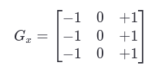
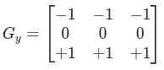

优点：与Roberts算子相比，Prewitt算子使用了稍微大一点的 3×3 卷积核，这使得它对噪声有一定的抑制作用，并且能够提供更好的边缘定位精度。 3×3 邻域内的信息被用来估计中心像素 (x,y) 的梯度，这不仅包括了中心像素本身的信息，还结合了其周围邻居的影响。这种方法有助于减少噪声干扰，并提供更稳定的梯度估计。

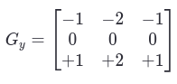
（3）sobel算子
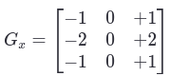

与Prewitt算子类似，Sobel算子也使用了 3×3 的卷积核，但其权重分配有所不同。抗噪能力强，定位精度高，实现简单。

二阶微分算子：
（4）Lapacian算子
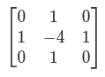
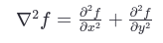
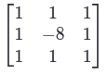

推导最后利用后向差分进行了变化 f(x+2)→f(x+1)，常规推导出中间是-4，-8是放大了中心点与周围邻阈的差异。
特点：Laplacian算子对图像中的亮度变化非常敏感，可以突出显示那些亮度快速变化的区域，即边缘。

